Roteiro de estudos – Ensino Fundamental I
Semana de 20 a 24 de abril de 2020

TURMAS: 3 º anos A, B e C
Professores: Maiara, Siliani e Marlete
Dia da Semana | Disciplinas e Atividades da Apostila do Objetivo  Orientação de estudos
Aulas especiais
Artes: Composição de desenho e colagem.
Faça o desenho da sua família, como no modelo e depois recorte e cole palavras e imagens de revistas que estejam relacionadas a ela e cole. Vai ficar lindo!
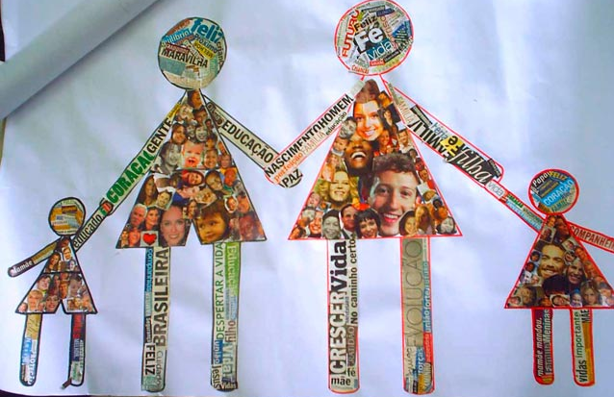

Música: Assista ao vídeo do link abaixo e observe a dinâmica musical.

4º ANO
Dinâmica musical
https://www.youtube.com/watch?v=7rQ3rnrZxnY

Educação Física: ATIVIDADE: ALFABETO DA EDUCAÇÃO FÍSICA

Realização da atividade:
Fazer o exercício de acordo com cada letra.
Podem utilizar as letras do seu nome ou outra palavra que escolher.
Exemplo: Utilizando o meu nome:
FABIANO:
F:Fazer estátua na forma de aviãozinho por 15 segundos, depois
A: Agachar e levantar 10 vezes, depois
B: 15 pulos sem sair do lugar, e assim por diante, até completar todas as letras do nome escolhido.

A | Agachar e levantar 10 vezes
B | 15 pulos sem sair do lugar
C | Correr no lugar durante 20 segundos
D | Subir e descer um degrau 15 vezes
E | Pular num só pé 8 vezes (direita e esquerda)
F | Fazer estátua na forma de aviãozinho por 15 segundos
G | Deitar e levantar 5 vezes
H | Andar 10 passos com as mãos e os pés no chão
I | Fazer 10 vezes a seguinte repetição: mãos nos tornozelos, joelhos e cabeça
J | Saltar abrindo e fechando as pernas 10 vezes
K | Saltar alternando as pernas para frente e para trás 10 vezes
L | Levante os braços e abaixe até os pés 10 vezes
M | Bater palmas na frente e atrás do corpo 20 vezes
N | 15 pulos para os lados
O | Agachar, levantar e pular 8 vezes
P | Correr para frente e para trás 20 segundos
Q | Girar os braços para frente 5 segundos
R | Girar os braços para trás 15 segundos
S | Levantar bem altos os joelhos por 15 segundos
T | Saltar por cima de um obstáculo 10 vezes (bola, tapete, calçado...)
U | Levantar a perna estendida para frente 10 vezes (direita e esquerda)
V | Caminhar na ponta dos pés por 20 segundos
W | Deitado de costas, levantar as pernas 10 vezes
X | Deitado de frente, usar apenas os braços para elevar o corpo 5 vezes
Y | Com as pernas afastadas, tocar nos pés direito e esquerdo 10 vezes
Z | Caminhar segurando a ponta dos pés por 15 segundos

Brinque com sua família! Não esqueça do alongamento antes de iniciar.

Inglês: Roteiro de Estudos – 3º Ano

1º Momento - Pedir para que o aluno cante a música da Teacher: “Hello teacher, hello teacher, how are you, how are you? I’m fine, I’m fine. Thank You, Thank You”. È importante que o aluno “entre no clima” da aula que está começando, pois, tal atitude traz uma proximidade das aulas e do dia-a-dia em sala de aula.

2º Momento – Explicar que faremos uma revisão dos conteúdos vistos em sala de aula. Para isso, acessaremos o site do Objetivo. Acessar o site www.objetivo.br . Na área EAD OBJETIVO, clique em Conteúdo on-line, opção Inglês – Módulo 1 – Let’s make friends... for a better world (objetivo talks) e Módulo 2 – Let’s preserve water... for a better world – Nesta seção, as crianças encontrarão vídeos e jogos relacionados ao conteúdo, inclusive, algumas atividades são muito semelhantes as realizadas em sala de aula. Assista, jogue, pontue as dúvidas que surjam para que possamos saná-las.

3º Momento - Realizar a lista de exercícios extra relacionados ao conteúdo. Durante a resolução, algumas dúvidas podem e irão surgir. Caso não consiga responde-las, escreva e me envie para que eu possa ajudar na melhor apreensão do conteúdo. Nesse momento é importante sempre usar palavras positivas, como: Very Good, Well Done, Beautiful. Elogios são sempre bem-vindos, principalmente quando são os pais que os fazem.

4º Momento – Que tal um jogo sobre os Numbers? Tente fazer um ditado sobre os números. Fale em Inglês e peça para que ele escreva o numeral, ou ainda, pergunte a hora: What time is it? Faça dos momentos de aprendizagem, algo prazeroso! Divirtam-se.
Atividade de Inglês (clique em cima da atividade duas vezes para abrir e imprimir)
Teacher Luciana (19) 99999 – 2727 Teacher Abielly (66) 996143361

QUARTA 22/04 | Português: Unidade 2 – Perguntas e mais perguntas... p. 101, Produção de texto (Encarte 151/152).  Videoaula no portal Objetivo - Professora: Deborah Cristina Catarinacho Aula: Diálogo com o texto: Produção de texto.  Geografia: Unidade 1 – Conhecendo paisagens, p. 232 a 235.  Lição 2, p. 249 e 250.
QUINTA 23/04 | Matemática: Revisão - Atividade extra referente ao conteúdo da unidade 3 (p. 52), disponível para a impressão.  Ciências: Unidade 1 – Animais invertebrados e invertebrados, p.131 a 133.  Assistir ao videoclipe – A Metamorfose das Borboletas  https://www.youtube.com/watch?v=R4vXAUUPuoc
SEXTA 24/04 | Português: Unidade 1 – Eu me comunico! E você? p. 45 a 48.  Matemática: Revisão - Atividade extra referente ao conteúdo da unidade 2 (p. 37), disponível para a impressão.

